
経営者のみなさまへ

―拡声機の使用は時間・音量等を守りましょう―

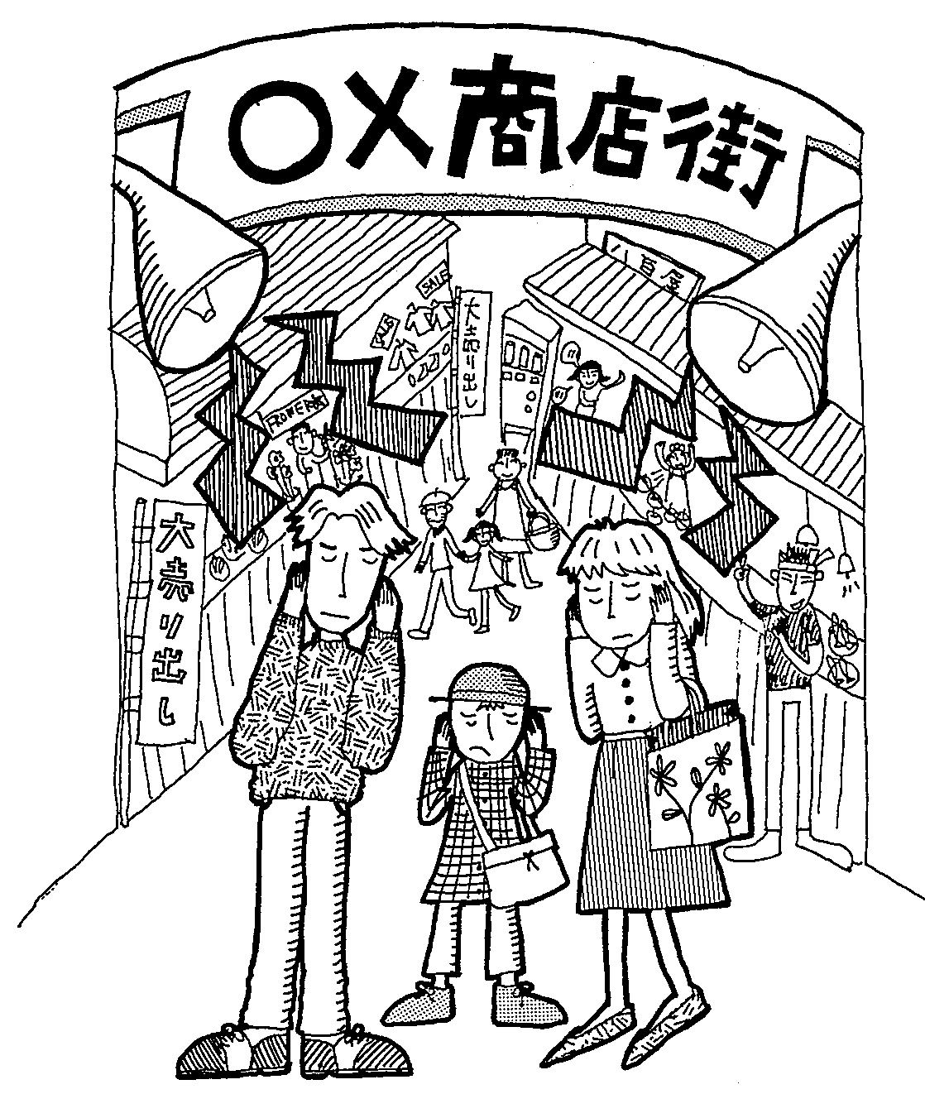

商業宣伝を目的とした拡声機の使用の制限

商業宣伝を目的とした拡声機の使用については、大阪府生活環境の保全等に関する条例（以下「条例」という。）で定める使用場所、使用時間、使用方法や音量を守ってください。

■使用禁止場所（条例第96条第1項・同条第3項、条例施行規則第64条・第67条）
次のような場所での拡声機の使用は禁止されています。
•学校、保育所、病院、入院施設を有する診療所、図書館、特別養護老人ホーム及び
幼保連携型認定こども園の敷地の周囲３０メートルの区域内の地域
•幅員が４メートル未満の道路
•地上１０メートル以上の箇所

使用禁止場所以外のところで拡声機を使う場合にも、次のような規制があります。

■使用禁止時間（条例施行規則第67条）
午後８時から翌日の午前９時（日曜日その他の休日は、午前１０時）までの間は、 拡声機の使用が禁止されています。

■使用方法（条例施行規則第67条）
同一場所において拡声機を使用する場合にあっては、拡声機の１回の使用時間は１０分以内とし、１回につき１０分以上、休止しなければなりません。

■規制の基準（条例施行規則第67条）
拡声機から発する音の大きさが、その拡声機の直下の地点から１０メートル離れた場所において、次の表に掲げる値を超えないようにしてください。
（単位：デシベル）
地域区分 | 規制基準
第１・２種低層住居専用地域、田園住居地域 | 55
第１・２種中高層住居専用地域、第１・２種住居地域、準住居地域、用途地域の指定のない地域 | 60
近隣商業地域、商業地域、準工業地域 | 70
工業地域、工業専用地域の一部 | 75
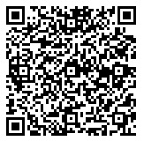
＜拡声機に係る規制のお問合せ先＞ 拡声機を使用する場所の市町村環境担当課
https://www.pref.osaka.lg.jp/o120080/kotsukankyo/oto/madoguchi.html
航空機宣伝放送の規制

航空機による商業宣伝放送を行う場合には、次のことを守ってください。（条例第96条第2項、条例施行規則第65条）
•午後５時から翌日の午前９時（日曜日その他の休日は午前１０時）までの間は拡声機を使用しない。
•同じ地域の上空で航空機を３回以上旋回させながら拡声機を使用しない。
•病院、学校、図書館にスピーカーを向けて拡声機を使用しない。
•電力増幅器（アンプ）からスピーカーに加えられる最大入力が３０ワットを超える 拡声機を使用しない。

＜航空機宣伝放送の規制のお問合せ先＞ 大阪府環境農林水産部環境管理室事業所指導課

罰則等

■警告及び命令（条例第99条）
条例や同施行規則の規定に違反して拡声機が使用されている場合、警告・命令を受けることがあります。

■罰則（条例第114条）
上記の命令に従わない場合には３カ月以下の懲役又は２０万円以下の罰金が科されます。

商業宣伝以外の拡声機の使用について

商業宣伝以外の目的で拡声機を使用する場合にも、災害時や選挙運動等のための使用を除き、周辺の生活環境を損なうことのないよう努めなければなりません。（条例第96条第4項）
拡声機を使用するときは、こんなことに注意しましょう
◆音が大き過ぎませんか？
◆よい音質ですか？
◆放送内容は簡潔で、話し方にも気をつけていますか？
◆放送をしつこく繰り返していませんか？
◆放送時間は長すぎませんか？
◆放送する時間帯に気をつけていますか？
◆放送する場所に気をつけていますか？
◆スピーカーの位置、向きや高さに気配りしていますか？
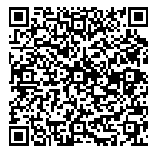
◆マイク、アンプ、スピーカー等は上手に選んでいますか？

最新の情報は大阪府のホームページ（拡声機の使用の制限について）で御確認いただけます。
https://www.pref.osaka.lg.jp/o120080/kotsukankyo/oto/speaker.html

環境農林水産部環境管理室事業所指導課
〒559-8555 大阪市住之江区南港北1－14－16 大阪府咲洲庁舎（さきしまコスモタワー）21階
電話番号 06-6210-9588
令和６年11月発行

